LAB 8 LOCAL DNS ATTACK DNS SPOOFING VÀ CACHE POISONING TRONG MẠNG ẢO CÔ LẬP
1.Link Youtube: http://www.youtube.com/@TranMyQuyen-qd7ix
2. Thực hành
C. DỰNG MẠNG DNS-LAB TRÊN pfSense/VIRTUALBOX
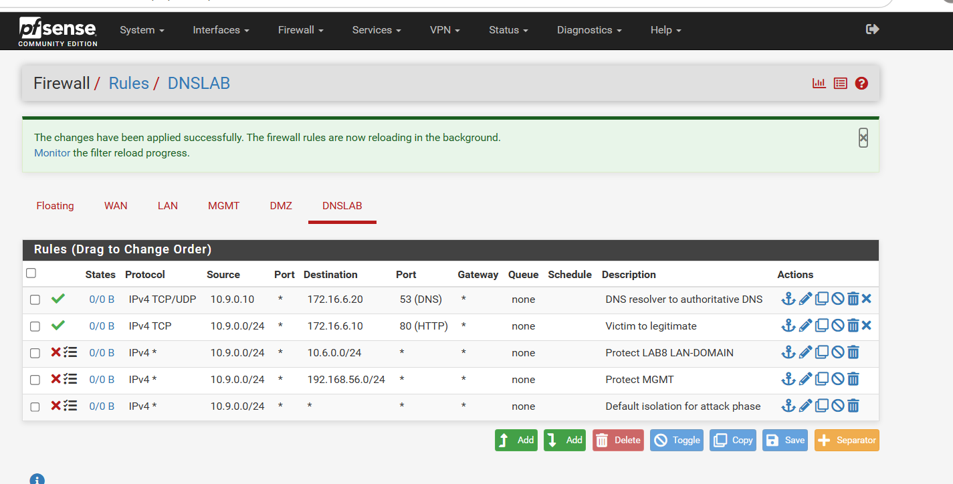
D. CẤU HÌNH DNS-SERVER BIND9
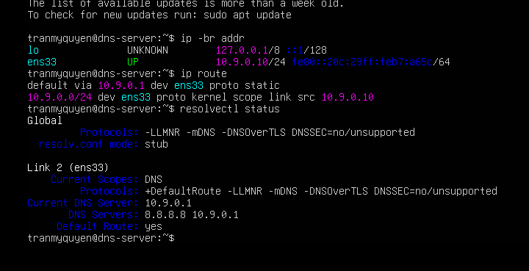
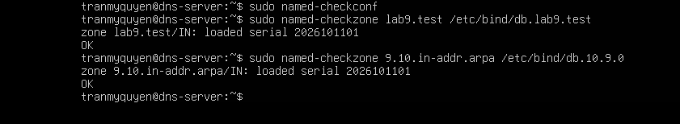
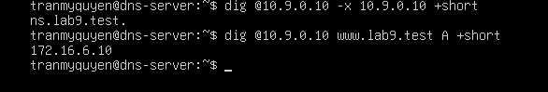
E. CẤU HÌNH VICTIM VÀ ATTACKER
1. VICTIM 10.9.0.100
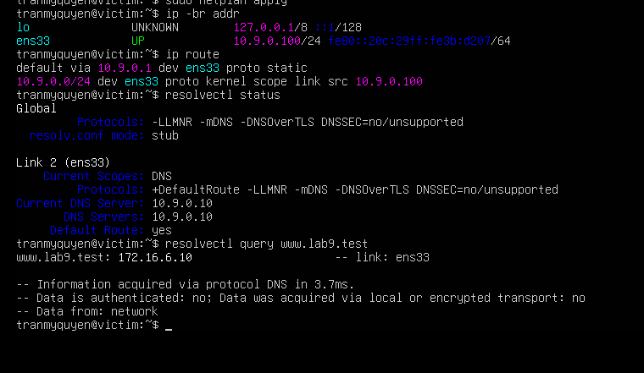
2. ATTACKER Kali 10.9.0.200
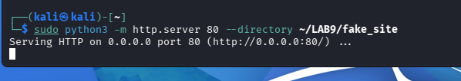
F. BASELINE VÀ BẮT GÓI DNS
1. Khởi động AUTH-DNS hợp lệ trên APP-TEST
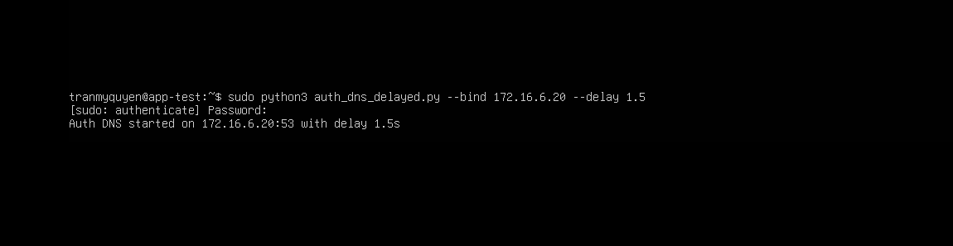
L. CÂU HỎI VÀ NỘP BÀI
6. Vì sao LAB 9 dùng mạng DNSLAB riêng thay vì tấn công trực tiếp DC01 DNS của LAN-DOMAIN?
Trả lời:
Việc sử dụng mạng DNSLAB riêng (dải 10.9.0.0/24) giúp tạo ra một môi trường mô phỏng hoàn toàn cô lập. Điều này cho phép thực hành an toàn các kỹ thuật tấn công cấu trúc mạng và DNS (như giả mạo gói tin, cache poisoning) mà không làm rủi ro hay ảnh hưởng đến hệ thống Active Directory chính (DC01 DNS của LAN-DOMAIN) hay các dịch vụ nội bộ quan trọng khác trong hệ thống lab tổng thể.
7. Khác nhau giữa authoritative DNS, recursive resolver và caching resolver?
Trả lời:
Authoritative DNS (Máy chủ DNS thẩm quyền): Là máy chủ lưu giữ dữ liệu gốc và chính thức của một tên miền/zone cụ thể (ví dụ: máy App-Test chạy auth_dns_delayed.py quản lý zone external.lab9.test). Nó chịu trách nhiệm trả lời chính xác và có thẩm quyền về các bản ghi thuộc quyền quản lý của nó.
Recursive resolver (Máy chủ phân giải đệ quy): Là máy chủ nhận yêu cầu phân giải từ client (như máy Victim) và thay mặt client thực hiện toàn bộ quá trình đi hỏi các nameserver khác trên hệ thống cho đến khi có được kết quả cuối cùng để trả về cho client.
Caching resolver: Là máy chủ có tính năng lưu trữ tạm thời (cache) các kết quả phân giải DNS đã từng truy vấn thành công trong khoảng thời gian TTL, giúp tăng tốc độ phản hồi cho các lần tra cứu sau mà không cần phải truy vấn lại từ đầu. (Thường các resolver nội bộ như BIND trên DNS-Server kết hợp cả tính năng đệ quy và caching).

